汶上县交通运输局2021年政府信息公开
工作年度报告
本报告由汶上县交通运输局按照《中华人民共和国政府信息公开条例》（以下简称《条例》）和《中华人民共和国政府信息公开工作年度报告格式》（国办公开办函〔2021〕30号）要求编制。
本报告内容包括总体情况、主动公开政府信息情况、收到和处理政府信息公开申请情况、政府信息公开行政复议和行政诉讼情况、存在的主要问题及改进情况、其他需要报告的事项等六部分内容。
本报告所列数据的统计期限自2021年1月1日起至2021年12月31日止。本报告电子版可在“中国·汶上”政府门户网站（http://www.wenshang.gov.cn/）查阅或下载。如对本报告有疑问，请与汶上县交通运输局联系（地址：汶上汽车站北邻，电话：0537-7212237）。
一、总体情况
2021年，在县委、县政府的领导下，汶上县交通运输局认真贯彻落实新修订的《条例》和上级工作安排部署，坚持“以公开为常态、不公开为例外”原则，结合工作实际，健全完善公开制度，明确工作责任，拓展公开内容，加大公开力度，创新公开形式，细化各项措施，全面推进政务公开工作。

（一）主动公开情况
2021年，汶上县交通运输局进一步建立健全各项政府信息公开制度，提升政府信息公开时效。及时公开各类政策文件，通过多种形式进行了解读，便于群众进一步知晓和理解相关政策。我局深入推进公共交通企业单位信息公开工作，服务群众，接受群众监督，让人民群众满意。
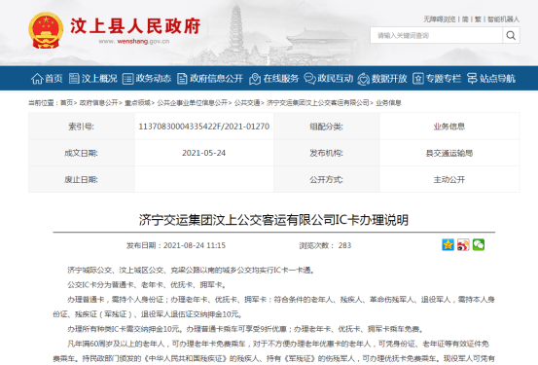
2021年，汶上县交通运输局共主动公开政府信息955条。其中通过政府门户网站政府信息公开目录推送143条，占总量的15%；通过政府门户网站部门动态栏目推送34条，占总量的3%；微信公众平台608条，占总量的64%；报纸、其他网站等发布170条，占总量的18%。包括路政管理、农村公路建设养护、客运市场、货物运输、城市客运、车辆维修、驾驶员培训、工程质量监督、安全监督、安全管理、法律法规、公共交通企业单位信息等方面信息。
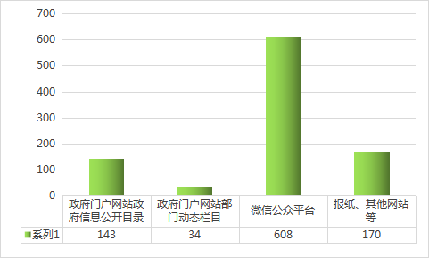
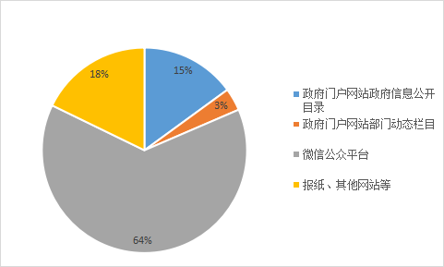
（二）依申请公开情况
2021年，汶上县交通运输局未收到依申请公开事项。2021年，我局未发生过针对本部门有关政府信息公开事务的行政复议和行政诉讼的案件。
（三）政府信息管理情况
汶上县交通运输局高度重视政府信息管理工作，严格遵守政府信息管理有关规章制度，完善政府信息公开审查流程，不断加强局政府信息公开日常管理。坚持“谁主管、谁负责、谁公开、谁审查”的原则，对公开信息进行严格审核，做到政府信息依法及时公开。加强政务公开标准化建设，努力提升信息公开工作水平，保证政府信息公开安全有效运行。
（四）政府信息公开平台建设情况
一是在汶上县政府网站政府信息公开专栏公布政府信息，保证发布信息的及时权威准确；二是我局办公室接待群众查阅信息，最大限度方便群众查询；三是通过报纸、电台、电话等多种形式向群众提供我局主动公开的政府信息。四是大力发展政务新媒体，通过“好运交通”政务等持续发布交通运输信息，回应公众关切。“好运交通”微信公众号粉丝超过4476人，大幅提升交通运输系统政策信息的公众知晓率。
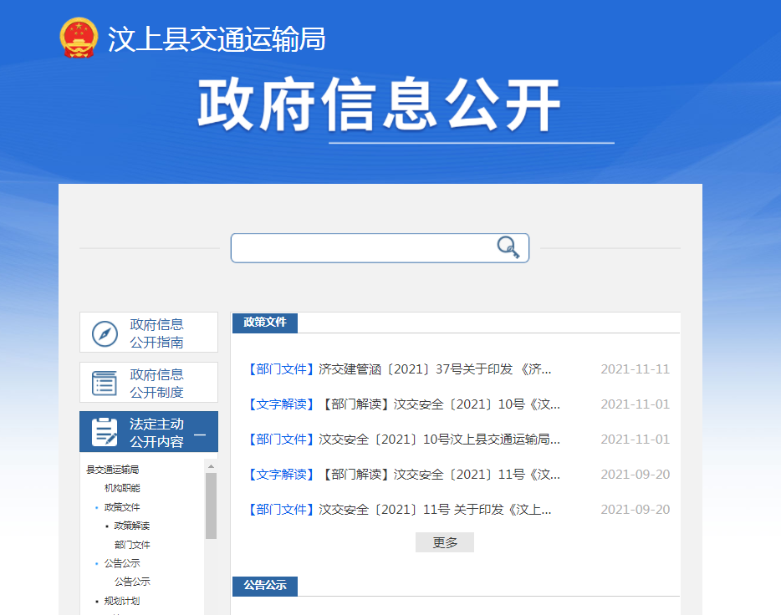

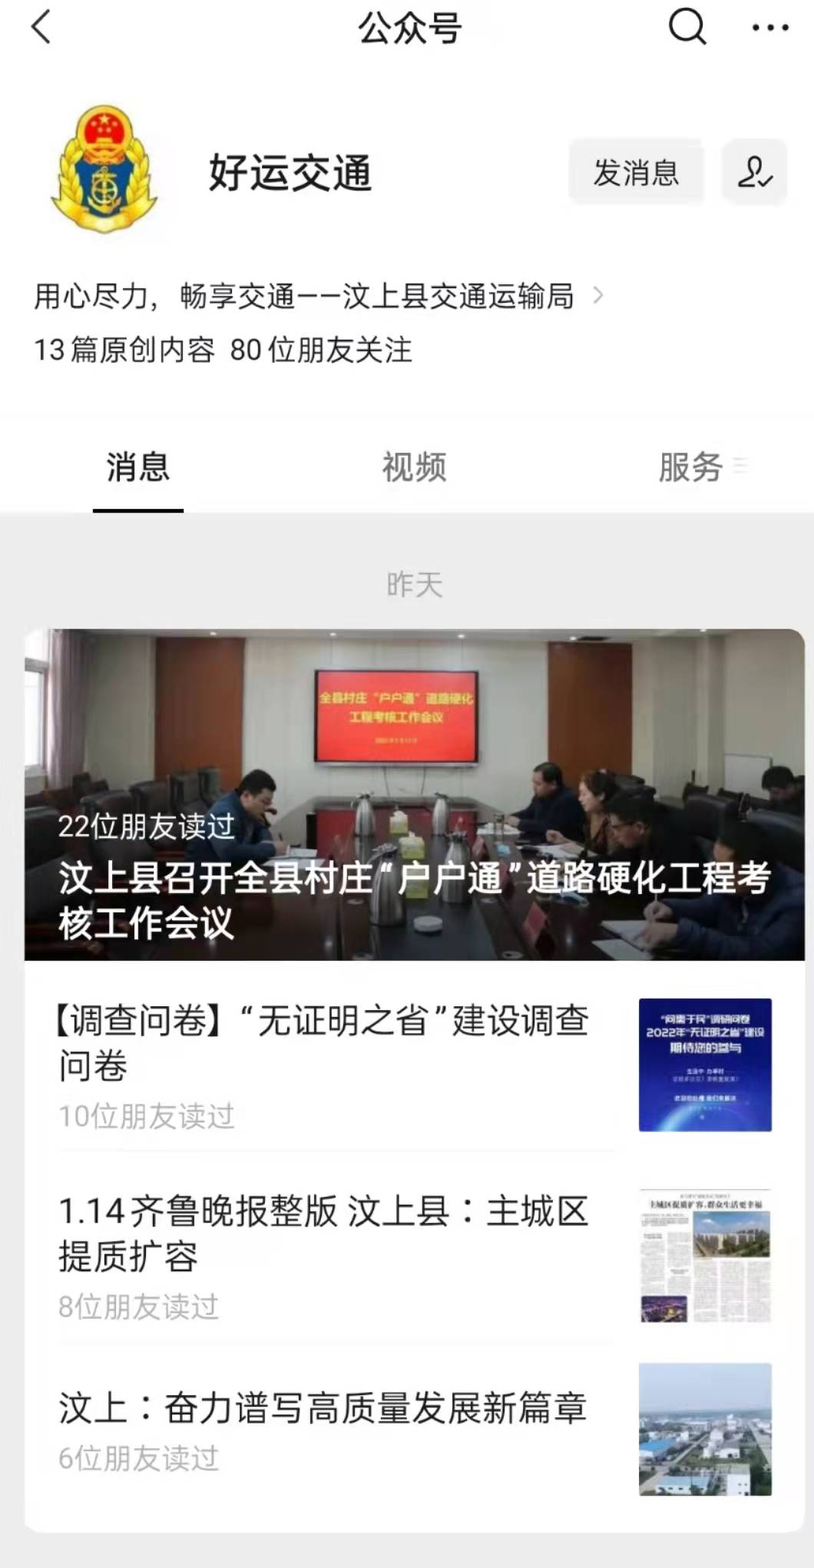
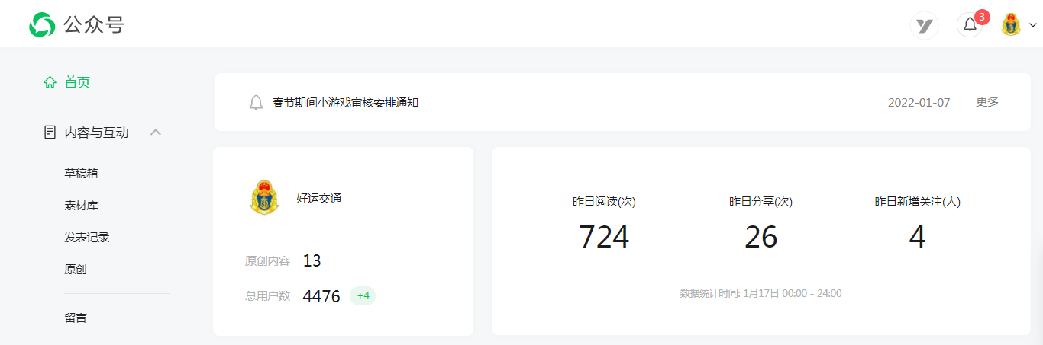
（五）监督保障情况
2021年，汶上县交通运输局强化组织领导，调整汶上县交通运输局政务公开领导小组，明确分管领导及牵头科室，统筹负责机关政府信息公开工作。及时修订内部相关制度文件，明确机关各科室公开职责，优化主动公开、依申请公开工作流程。积极开展对局属各单位、局机关各科室的政务公开工作专项培训，加强对局属各单位、局机关各科室政务公开工作的指导。
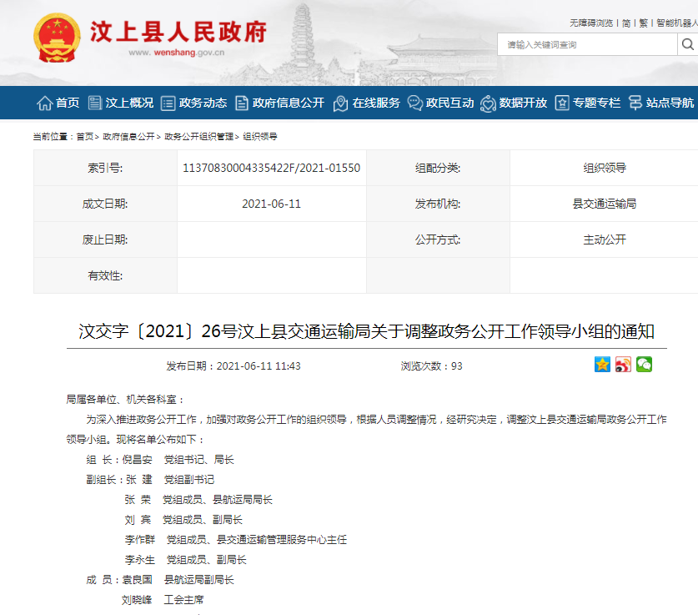
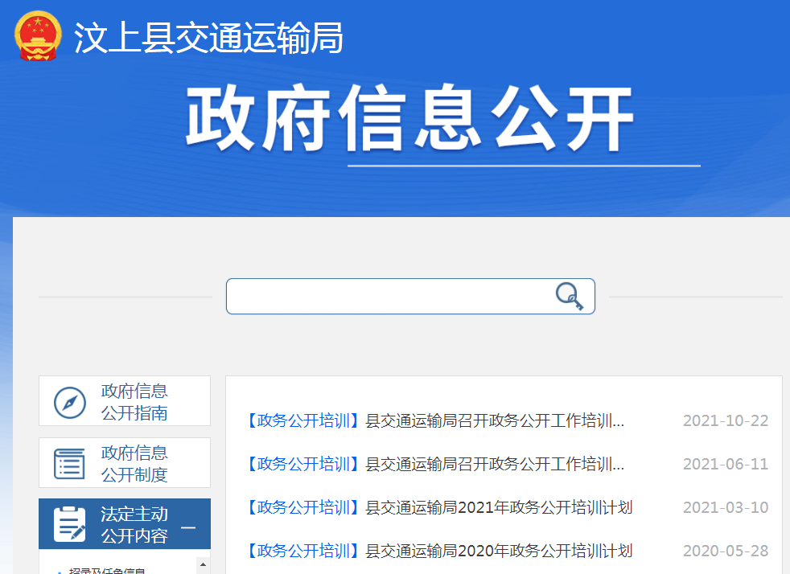
二、主动公开政府信息情况
第二十条第（一）项
信息内容 | 本年制发件数 | 本年废止件数 | 现行有效件数
规章 | 0 | 0 | 0
行政规范性文件 | 0 | 0 | 0
第二十条第（五）项
信息内容 | 本年处理决定数量
行政许可 | 0
第二十条第（六）项
信息内容 | 本年处理决定数量
行政处罚 | 470
行政强制 | 0
第二十条第（八）项
信息内容 | 本年收费金额（单位：万元）
行政事业性收费 | 0
三、收到和处理政府信息公开申请情况
（本列数据的勾稽关系为：第一项加第二项之和，等于第三项加第四项之和） |  |  | 申请人情况
 |  |  | 自然人 | 法人或其他组织 |  |  |  |  | 总计
 |  |  | 自然人 | 商业  企业 | 科研  机构 | 社会公益组织 | 法律服务机构 | 其他 | 总计
一、本年新收政府信息公开申请数量 |  |  | 0 | 0 | 0 | 0 | 0 | 0 | 0
二、上年结转政府信息公开申请数量 |  |  | 0 | 0 | 0 | 0 | 0 | 0 | 0
三、本年度办理结果 | （一）予以公开 |  | 0 | 0 | 0 | 0 | 0 | 0 | 0
三、本年度办理结果 | （二）部分公开（区分处理的，只计这一情形，不计其他情形） |  | 0 | 0 | 0 | 0 | 0 | 0 | 0
三、本年度办理结果 | （三）不予公开 | 1.属于国家秘密 | 0 | 0 | 0 | 0 | 0 | 0 | 0
三、本年度办理结果 | （三）不予公开 | 2.其他法律行政法规禁止公开 | 0 | 0 | 0 | 0 | 0 | 0 | 0
三、本年度办理结果 | （三）不予公开 | 3.危及“三安全一稳定” | 0 | 0 | 0 | 0 | 0 | 0 | 0
三、本年度办理结果 | （三）不予公开 | 4.保护第三方合法权益 | 0 | 0 | 0 | 0 | 0 | 0 | 0
三、本年度办理结果 | （三）不予公开 | 5.属于三类内部事务信息 | 0 | 0 | 0 | 0 | 0 | 0 | 0
三、本年度办理结果 | （三）不予公开 | 6.属于四类过程性信息 | 0 | 0 | 0 | 0 | 0 | 0 | 0
三、本年度办理结果 | （三）不予公开 | 7.属于行政执法案卷 | 0 | 0 | 0 | 0 | 0 | 0 | 0
三、本年度办理结果 | （三）不予公开 | 8.属于行政查询事项 | 0 | 0 | 0 | 0 | 0 | 0 | 0
三、本年度办理结果 | （四）无法提供 | 1.本机关不掌握相关政府信息 | 0 | 0 | 0 | 0 | 0 | 0 | 0
三、本年度办理结果 | （四）无法提供 | 2.没有现成信息需要另行制作 | 0 | 0 | 0 | 0 | 0 | 0 | 0
三、本年度办理结果 | （四）无法提供 | 3.补正后申请内容仍不明确 | 0 | 0 | 0 | 0 | 0 | 0 | 0
 | （五）不予处理 | 1.信访举报投诉类申请 | 0 | 0 | 0 | 0 | 0 | 0 | 0
 | （五）不予处理 | 2.重复申请 | 0 | 0 | 0 | 0 | 0 | 0 | 0
 | （五）不予处理 | 3.要求提供公开出版物 | 0 | 0 | 0 | 0 | 0 | 0 | 0
 | （五）不予处理 | 4.无正当理由大量反复申请 | 0 | 0 | 0 | 0 | 0 | 0 | 0
 | （五）不予处理 | 5.要求行政机关确认或重新出具已获取信息 | 0 | 0 | 0 | 0 | 0 | 0 | 0
 | （六）其他处理 | 1.申请人无正当理由逾期不补正、行政机关不再处理其政府信息公开申请 | 0 | 0 | 0 | 0 | 0 | 0 | 0
 | （六）其他处理 | 2.申请人逾期未按收费通知要求缴纳费用、行政机关不再处理其政府信息公开申请 | 0 | 0 | 0 | 0 | 0 | 0 | 0
 | （六）其他处理 | 3.其他 | 0 | 0 | 0 | 0 | 0 | 0 | 0
 | （七）总计 |  | 0 | 0 | 0 | 0 | 0 | 0 | 0
四、结转下年度继续办理 |  |  | 0 | 0 | 0 | 0 | 0 | 0 | 0
四、政府信息公开行政复议、行政诉讼情况
行政复议 |  |  |  |  | 行政诉讼
结果维持 | 结果  纠正 | 其他  结果 | 尚未  审结 | 总计 | 未经复议直接起诉 |  |  |  |  | 复议后起诉
 |  |  |  |  | 结果  维持 | 结果  纠正 | 其他  结果 | 尚未  审结 | 总计 | 结果  维持 | 结果  纠正 | 其他  结果 | 尚未  审结 | 总计
0 | 0 | 0 | 0 | 0 | 0 | 0 | 0 | 0 | 0 | 0 | 0 | 0 | 0 | 0
五、存在的主要问题及改进情况
针对2020年我局政府信息公开工作部分工作人员业务能力不强，对政府信息工作相关制度规范理解不到位，政策解读仍然不同程度地存在着内容简单、形式不够丰富的问题。2021年我局加强学习研讨，积极参加县政府办公室举办的各项培训学习活动，积极开展对局属各单位、局机关各科室的政务公开工作专项培训；进一步丰富了政务公开政策解读形式，使政务公开信息通俗易懂、生动有趣，确保了政府信息公开工作扎实有效推进。
2021年，我局政府信息公开工作虽然取得了一定的成效，但也存在一些问题，主要是工作发展不够平衡。对推行政府信息公开制度的重要性、紧迫性认识不足，思想上没有引起足够的认识。如有的在认识上还停留在“要我公开”上；有的满足于一般性的办事程序、办事制度公开。为此，我局计划在2022年从以下几个方面着手，改进和加强政府信息公开工作：一是进一步提高对政府信息公开工作重要性的认识，增强工作的主动性和预见性。二是进一步加强对政府信息公开工作的组织领导和监督，层层落实责任，把政府信息公开工作落到实处。三是加强学习和培训，不断提高政府信息公开工作水平。
六、其他需要报告的事项
（一）本年度，我局未收到政府信息公开申请，不存在收取信息处理费的情况。
（二）2021年，汶上县交通运输局认真落实上级关于政务公开工作的各项要求。根据汶上县人民政府办公室《关于印发2021年汶上县政务公开工作任务分解表的通知》（汶政办字〔2021〕14号）要求，我局认真组织研究，对照《分解表》任务分工，进一步细化任务目标，制定我局2021年政务公开工作要点，落实责任分工，明确承办科室。从深化重点领域政府信息公开、加强和改进政策发布解读回应、强化公众参与推动高水平决策公开、全面提升基层政务公开标准化规范化水平、严格政务公开工作保障和落实等方面明确21项政务公开重点工作，并在政务公开工作推进专栏进行公开，有效指导监督我局全年政务公开工作。
（三）我局人大代表建议和政协提案办理结果公开情况。我局共办理人大代表建议10件、政协委员提案16件，所有建议、提案已在规定时限内办复完毕，都作出了书面答复，并都在汶上县政府网站政府信息公开栏目公开。
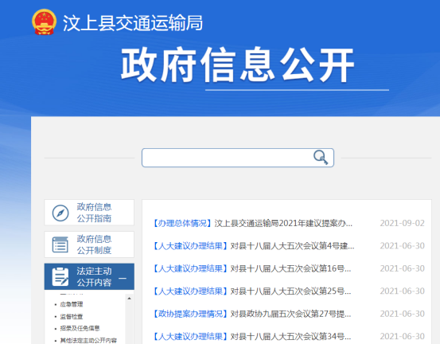
- 本年度政务公开工作创新情况。我局强化平台建设，增强公开能力。不断探索拓展政务公开渠道，充分发挥县政府门户网站公开主平台作用，借力新媒体“好运交通”微信公众号、搜狐号、抖音号、澎湃号，不断提升信息发布、在线服务和互动交流水平。县政府网页与“好运交通”微信公众号做到定期更新。线上重点抓，线下不放松，双方面赋能，多渠道推进。11月30日，汶上县交通运输局开展主题为“走进汶上交通运输综合执法智慧监管新模式”的“政府开放日”活动，邀请交通运输局特约人员、驾驶员、企业负责人等10名公众代表参加活动，打通联系服务群众“最后一公里”，做到根植群众、服务人民。

